WRO Japan2022岐阜予選 募集要項＆参加申込書
１、参加対象
★ｴﾚﾒﾝﾀﾘｰ部門：ﾒﾝﾊﾞｰ全員が2022.1.1〜12.31に8〜12歳になるﾁｰﾑ。
★ｼﾞｭﾆｱ部門：ﾒﾝﾊﾞｰ全員が2022.1.1〜12.31に11〜15歳になるﾁｰﾑ。

２、チーム構成
★選手2〜3人＋ｺｰﾁ(成人）1名で1ﾁｰﾑを結成する。

３、日 時
★２０２２年７月１０日（日） １０：３０～１７：００予定
※1： ７月９日（土）は、同会場にて予選と同じ条件にて試走会を行います。
詳細は競技規定にてご案内致します。是非ご活用ください。

４、開催場所
★岐阜かかみがはら航空宇宙博物館
1F オリエンテーションルーム
※2： 高校生以上は入館料金が必要（試走会日、予選当日）となります
※3： 選手は選手席で昼食を競技時間の中で適宜とってもらいます。
昼食の準備をお願いします。

５、参加費用
★１チームにつき３,０００円 （振込先は下記の通り別途連絡）
（入館料；中学生まで無料，高校生以上は必要）
※4： 岐阜予選優勝チームは、8/28日に実施される全国決勝大会(@浜松アリーナ)に出場することができます。
振込先： メールにて個別にご連絡致します
※5： 手数料はご負担お願いします。
≪エレメンタリー部門≫ コース

６、用意する物
  - レゴマインドストーム一式（WRO Japan 2022 ROBO MISSIONカテゴリのルールに準拠）
  - パソコン（制御プログラム入り、ノート型を推奨）

７、主な規定
- 競技方式： ミッション達成をポイントで競う（２回走行）
- ロボットの大きさ： 250mm×250mm×250mm以内
- ロボット制御方式： プログラム実装により制御される自律型走行
- 実装プログラム： 「EV3 Classroom」等（競技規定参照）によりプログラム作成されたもの。
※6： 競技規定は以下のホームページにて公開いたします。
http://www.machbaf.org/wro/

８、お申し込み
下欄の参加申込書の必要事項(申込書ﾌｫｰﾑへの記載は必須でない)を下欄のメール送付先に申し込み下さい。費用は５の記載先に振込をお願いします。なお、7/2に間に合わない方は連絡下さい。
期限：7月2日（土）必着 （送付先と問合せ： 本書下欄参照、
WRO Japanへの連絡の都合より極力6/30迄に申込をお願いします）

９、ご参考
★WRO Japan公式ホームページ
http://www.wroj.org/
★WRO岐阜予選 ホームページ
http://www.machbaf.org/wro/
★岐阜かかみがはら航空宇宙博物館ホームページ
http://www.sorahaku.net/
≪ジュニア部門≫ コース

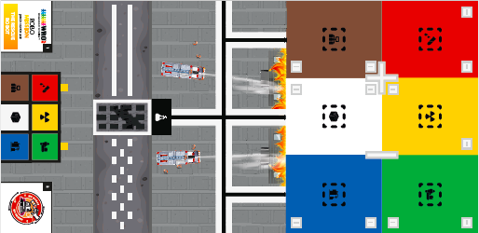
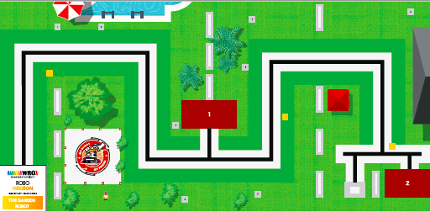

※この図は解説用であり、実際の大会配置とは異なる場合があります。詳細は http://www.machbaf.org/wro/ をご覧下さい。

WRO Japan 2022岐阜予選 参加申込書
★申込日付： ※個人情報は運営委員会で確実に管理し予選のみに使用します。ﾁｰﾑ名・氏名・学校名の情報はWRO Japanへ提供致します。
★参加区分： □ｴﾚﾒﾝﾀﾘｰ部門 □ｼﾞｭﾆｱ部門 ★チーム名：
（いずれかをチェックしてください）
★メンバー構成（選手２～３名 ＋ コーチ） コーチ氏名
1:氏名 西暦 年 月 日生 学校名:
2:氏名 西暦 年 月 日生 学校名:
3:氏名 西暦 年 月 日生 学校名:
★連絡先 氏 名： 住 所 〒
電話番号： E-Mail ：
電話番号：
NPO法人MACH B＆F 058-322-9617
E-MAIL：
wrogifu@machbaf.org

